Comportements et stratégies : comparer et regrouper des parties fractionnaires
- L’élève retourne une carte, mais  a de la difficulté à partager des  touts en parties égales et ne sait  pas combien il y a de parties dans le tout.  « Combien de parties faut-il pour représenter des sixièmes ? » | - L’élève retourne une carte, mais a de la difficulté à partager des touts en parties égales et choisit un tout qui ne convient pas (p. ex., il utilise des blocs-formes pour représenter des quarts). | - L’élève choisit un tout, mais a  de la difficulté à le partager en  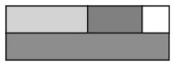  parties égales, et les parties ne sont pas égales ou ne recouvrent pas exactement le tout. | - L’élève partage des touts en  parties égales, mais a de la  difficulté à comparer les fractions unitaires.
Observations et documentation
- L’élève partage des touts en  parties égales, mais compare des parties de touts différents. | - L’élève partage des touts en  parties égales, mais a de la  difficulté à réunir des parties  pour former un tout.  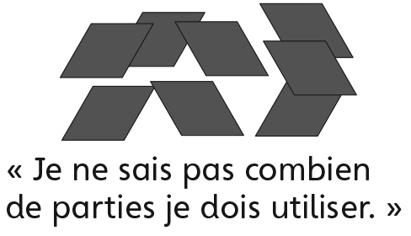 | - L’élève réunit des parties égales, mais a de la difficulté à nommer les touts et les parties en surplus.  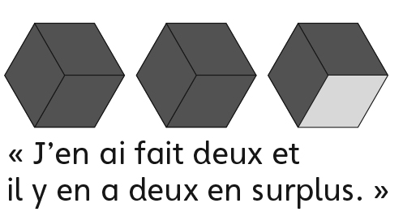 | - L’élève réussit à partager des touts en parties égales, à les comparer avec des fractions unitaires et à réunir des parties égales pour former des touts.
Observations et documentation
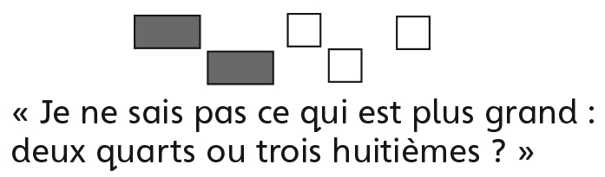

Idée principale |  |  |  |  | Indicateurs de la Progression des apprentissages
Attentes du programme d’études visées

Noms des élèves
L’élève peut séparer un tout en parties égales et nommer les fractions unitaires. (Activités 17, 18, 19, 20, 21)
L’élève réalise que le nombre de parties égales lui indique le nom des parties. (Activités 17, 18, 19, 20, 21)
L’élève réalise qu’un tout séparé en plus de parties égales crée des parties plus petites.
(Activités 17, 18, 19)
L’élève réalise qu’un tout séparé en plus de parties égales crée plus de parties. (Activités 17, 18, 19)
L’élève peut comparer des parties fractionnaires pour déterminer laquelle est plus grande / plus petite. (Activités 18, 19, 21)
L’élève peut regrouper des parties fractionnaires en un tout. (Activités 20, 21)
L’élève utilise le langage mathématique quand il compare des parties et quand il nomme des touts et des parties en surplus. (Activités 18, 19, 20, 21)

Nom : _______________________

 | Pas observé | Parfois | Régulièrement
Sépare un tout en parties égales et nomme les fractions unitaires. (Activités 17, 18, 19, 20, 21)
Réalise que le nombre de parties égales lui indique le nom des parties. (Activités 17, 18, 19, 20, 21)
Réalise qu’un tout séparé en plus de parties égales crée des parties plus petites. (Activités 17, 18, 19)
Réalise qu’un tout séparé en plus de parties égales crée plus de parties.
(Activités 17, 18, 19)
Compare des parties fractionnaires pour déterminer laquelle est plus grande / plus petite. (Activités 18, 19, 21)
Regroupe des parties fractionnaires en un tout. (Activités 20, 21)
Utilise le langage mathématique quand il compare des parties et quand il nomme des touts et des parties en surplus. (Activités 18, 19, 20, 21)

Forces :

Prochaines étapes :

